Конспект урока физики с использованием информационно-коммуникационных технологий в образовании
«Тепловые двигатели. Двигатели внутреннего сгорания» 8 класс

Тема: Тепловые двигатели. Двигатели внутреннего сгорания.
Цель урока: Рассмотреть, что называется тепловыми машинами и двигателем внутреннего сгорания, его состав и принцип его действия.
Задачи:
- Образовательная: формировать понятия о тепловых двигателях и двигателях внутреннего сгорания, продемонстрировать их работу и состав; формировать знание учащихся о работе пара и газа на примере изучения двигателя внутреннего сгорания (ДВС); изучить устройство и принцип действия четырехтактного ДВС;
- Развивающая: развитие у школьников умений формулировать экологические проблемы использования двигателей, предлагать пути их решения;
- Воспитательная: воспитание информационной культуры учащихся, внимательности, аккуратности, дисциплинированности, интереса к предмету; способствовать сотрудничеству в группах; содействовать патриотическому воспитанию, напомнив учащимся о роли отечественных изобретателей в истории.
Тип урока: урок изучения нового материала.
Вид урока: опрос, практика, теория.
Форма урока: фронтальная, индивидуальная, групповая.
Средства обучения: компьютер, проектор, макет ДВС, модель парового двигателя, стенгазета «История изобретения тепловых двигателей», индивидуальные карточки
Дидактический материал: презентация, карточки, бумага формат А4, фломастеры.

План урока:
Орг. Момент: Приветствие учителя, настрой на работу и объявления цели урока.
Разделить детей на группы с помощью жетонов, выбрать спикера в группе и раздать раздаточный материал.
Актуализация знаний: 1) Найти соответствия. (карточки)
2) Проверка домашней задачи. Слайд №3
3) Решение задач по изопроцессам. (Карточки). Защита у доски.
4) Найти правильный перевод в систему СИ. Слайд №6
Изучение новой темы: Объявления темы урока и её цель.
В нашей жизни используется достаточно большое количество машин, и эти машины используют различные виды энергии. Общей чертой всех машин является то, что это устройство, которое преобразует один вид энергии в другой. Сегодня мы познакомимся с устройством и работой двигателя внутреннего сгорания. В настоящее время двигатель внутреннего сгорания является наиболее распространенным. Такого типа двигатели используются на кораблях, тепловозах, автомобилях, сельскохозяйственных машинах и т. д.
Топливо – это вещество или несколько веществ, из которых с помощью определённой реакции может быть получена тепловая энергия.
Виды топлива:
- Твёрдые (горючий сланец, торф, уголь).
- Жидкие (нефть, масла).
- Газообразные (пропан, бутан метан).
Показ видео: работа газа и пара.

Тепловой двигатель – это устройство, которое преобразует внутреннюю энергию топлива в механическую работу.
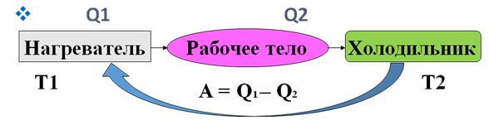
Рис1.Устройство теплового двигателя.
Дети рисуют кластер и защищают его.
Первым человеком, который создал паровую машину был инженер-изобретатель, который жил в I-II в. нашей эры - Герон Александрийский.
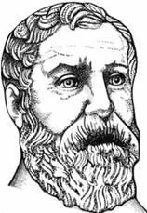

Герон Александрийский.

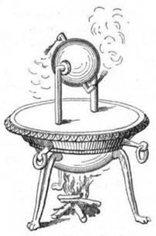
.

Тепловая машина Герона
В 1860 году французский инженер Жан Этьен Ленуар изобрёл и построил так называемый ДВС.
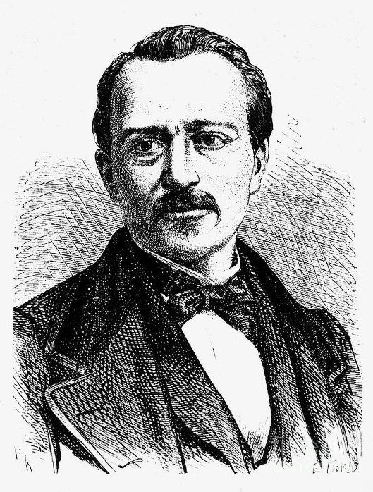
ДВС – это двигатель, где сгорание топлива происходит внутри самого двигателя- прямо в цилиндре.
ДВС работают на жидком топливе (бензин, керосин) или на горючем газе.
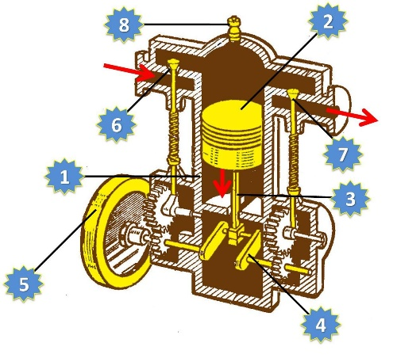

Устройство ДВС:

- Цилиндр
- Поршень
- Шатун
- Коленчатый вал
- Маховик
- Впускной клапан
- Выпускной клапан
- Свеча
Двигатель состоит из цилиндра 1, в котором перемещается поршень 2, соединенный при помощи шатуна 3 с коленчатым валом 4. На валу укреплен тяжелый маховик 5 для уменьшения неравномерности вращения вала. В верхней части цилиндра имеются два клапана 6 и 7, которые при работе двигателя автоматически открываются и закрываются в нужные моменты. Через клапан 6 поступает горючая смесь, которая воспламеняется с помощью свечи 8, а через клапан 7 выпускаются отработавшие газы. В таких двигателях постоянно происходит сгорание горючей смеси (пары бензина и воздуха). При сгорании этой смеси образуются газы, температура которых порядка 1600-1800 ⁰С.
Рассмотрим принцип работы ДВС.
Крайние положения поршня в цилиндре называют мертвыми точками.
Расстояние, проходимое поршнем от одной мертвой точки до другой, называется ходом поршня. Один рабочий цикл в двигателе происходит за 4 (в некоторых – за 2) хода поршня или такта. Поэтому такие двигатели называются четырёхтактными (двухтактными). Рассмотрим более подробно каждый такт.
1 такт – впуск: при повороте вала поршень опускается вниз. Объём над поршнем увеличивается, в цилиндре создается разрежение, впускной клапан открывается и в цилиндр входит горючая смесь. В конце такта цилиндр заполняется горючей смесью и впускной клапан закрывается.
2 такт – сжатие: при дальнейшем повороте вала поршень начинает двигаться вверх и сжимает горючую смесь, когда поршень доходит до крайнего верхнего положения, сжатая горючая смесь возгорается от электрической искры, которую дает свеча и быстро сгорает.
3 такт – рабочий ход: образующиеся при сгорании смеси газы давят на поршень и он движется вниз. В этом случае двигатель совершает работу. Этот такт называется рабочим ходом.
Во 2 и 3 тактах оба клапана закрыты.
4 такт – выпуск: в конце 3 такта выпускной клапан открывается и через него продукты сгорания выходят в атмосферу. В течение такта поршень движется вверх. В конце такта выпускной клапан закрывается.

Показ видео принцип действия ДВС (Слайд №13)
Создание и защита кластеров детьми.

Закрепление: 1) решить задачу
№1.Каков КПД паровой турбины, если пар поступает в неё с температурой 260⁰С, а оставляет её при температуре 120⁰С
№2 Задание лови ошибку. Слайд №17.

Д\з: № 22 – 23 стр. 89 – 94 упр. 13 №3
Рефлексия.
Учащиеся по очереди высказывают по одной фразе, выбирая начало фразы из рефлексивного экрана:
- Сегодня на уроке я узнал (а) ...
- Было интересно ...
- Было тяжело ...
- Я выполнял (а) задание ...
- Я понял (а), что ...
- Теперь я могу ...

